УДК 691.322.7
Страхов Александр Владимирович
ФГБОУ ВО «Саратовский государственный технический
университет имени Гагарина Ю.А.», Россия, Саратов,
к.т.н., доцент кафедры «Строительные материалы и технологии»
Калюжный Сергей Олегович
ФГБОУ ВО «Саратовский государственный технический
университет имени Гагарина Ю.А.», Россия, Саратов,
магистрант

Формирование замкнутой пористости
в неавтоклавном газобетоне

Аннотация. В статье рассматривается вопрос повышения эксплуатационных характеристик неавтоклавного газобетона введением различного вида волокнистого заполнителя с созданием замкнутой пористости ячеистого бетона.
Ключевые слова: неавтоклавный газобетон, волокнистый заполнитель, долговечность, трещиностойкость, прочность при изгибе, усадочная деформация.

Strahov Aleksandr Vladimirovich
Federal State-Funded Educational Institution of Higher Education
«Yuri Gagarin State Technical University of Saratov», Russia, Saratov,
Candidate of Technical Sciences, Associate Professor at the Department
of «Construction Materials and Technology»
Kalyuzhniy Sergei Olegovich
Federal State-Funded Educational Institution of Higher Education
«Yuri Gagarin State Technical University of Saratov», Russia, Saratov,
undergraduate

Form a closed porosity NOT autoclaved
aerated concrete

Annotation. The article deals with the issue of increasing performance-characterized non-autoclaved aerated concrete tics, the introduction of various kinds of fiber filler with the creation of a closed porosity of porous concrete.
Keywords: non-autoclaved aerated concrete, fibrous filler, durability, crack resistance, flexural strength, shrinkage deformation.

Важнейшей задачей современного строительства является повышение эффективности, качества, надежности и долговечности конструкций и сооружений при максимально возможном снижении их материалоёмкости и капитальных затрат. Использование в строительстве высокоэффективных теплоизоляционных материалов позволяет создавать лёгкие ограждающие конструкции, отвечающие современным требованиям архитектуры, градостроительства, комфортности жилья, сокращать материалоёмкость и общестроительные затраты на возведение зданий [1].
Газобетон производится автоклавным и неавтоклавным способами. Преимуществом неавтоклавного способа производства газобетона является его стоимость. Изделия подвергают термической обработке при температуре от 40 до 60ºС в течение 6-8 часов. Газобетон является экологически чистым материалом и исключает дополнительное утепление стен зданий.
Традиционными недостатками неавтоклавного газобетона считаются низкая прочность при изгибе и повышенная хрупкость, наличие усадочных деформаций. Данные недостатки приводят к образованию сколов и трещин при изготовлении, транспортировке и монтаже изделий, что значительно снижает эксплуатационные характеристики материала.
Получение газобетонных изделий с заданной средней плотностью и обладающих высокой прочностью, трещиностойкостью, ударостойкостью, а также с исключением усадки можно повысить введением в газобетонную смесь дисперсного армирования волокнистыми заполнителями.
Дисперсное армирование газобетонной смеси в данной работе осуществлялось волокнистыми заполнителями различного состава: базальтовое тонкое (ВТВ) и полипропиленовое волокно (ПП), диаметром от 50 мкм длиной волокон 1,1 - 1,5 мм.
В качестве основных сырьевых компонентов используются местные распространённые материалы природного и техногенного происхождения. Основным вяжущим для изготовления энергоэффективного неавтоклавного газобетона является портландцемент ЦЕМ I 32,5 Н в соответствии с требованиями ГОСТ 31108-2003 [2]. В качестве мелкого заполнителя могут использоваться пески природного или техногенного происхождения (речной песок с М_{кр}=0,8-1,1 или песок, полученный в результате дробления и помола вторичного железобетона с М_{кр}=0,6-1,1, либо отсевки камнедробления при добыче и производстве известнякового щебня). В качестве газообразователя используется алюминиевая паста марки ПАГ-1 согласно требованиям ГОСТ 5494-95 [3] с удельной поверхностью частиц S_{уд} = 6000...6500 см²/г.
В результате проведения экспериментальных испытаний установлено, что кривые деформирования исходного и дисперсно-армированного бетонов имеют различный характер (рис 1).
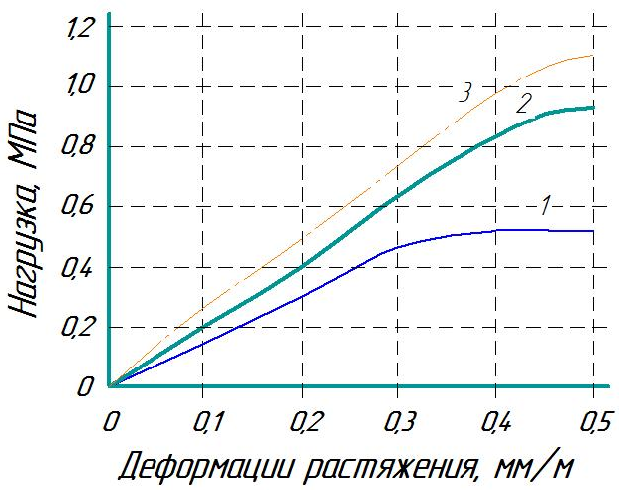
Рис. 1. Кривые деформирования газобетона при действии изгибающей нагрузки:
1 - неармированный газобетон; 2 – газобетон, армированный базальтовым волокном;
3 - газобетон, армированный полипропиленовым волокном

Из рисунка 1 видно, что начальный модуль упругости армированного газобетона превышает начальный модуль упругости неармированных образцов на 15-21 %, в том числе базальтовое волокно увеличивает на 15-16 %, а полипропиленовое на 19-21%.
Экспериментально установлено, что при дисперсном армировании неавтоклавного газобетона волокнистым наполнителем происходит изменение поровой структуры. Это изменение заключается в повышении плотности межпоровых перегородок и однородности распределения пор по объему материала с преимущественным формированием замкнутой пористости.
В результате экспериментальных исследований установили, что газобетон, наполненный базальтовым или полипропиленовым волокном, в зависимости от степени наполнения положительно влияет на увеличение показателя прочности при сжатии (рис. 2). Из графика видно, что оптимальная дозировка волокнистого наполнителя в составе газобетонной смеси составляет 2 % при достижении максимальной прочности при сжатии.
Техническими преимуществами газобетона с использованием фиброволокон являются: уменьшение образования трещин при усадке, повышение устойчивости к проникновению воды и химических веществ, повышение прочностных характеристик газобетона.
При этом волокна не пронизывают поры, а проходят по межпоровым перегородкам.
При армировании ячеистых бетонов волокнами происходят следующие процессы:
• увеличение пластической вязкости газобетонной смеси;
• увеличение давление газа в порах, что может привести либо к формированию полиэдрических пор с минимальной толщиной межпоровых перегородок, либо к уплотнению частиц в межпоровых перегородках;
• присутствие же волокон меняет хрупкий характер разрушения газобетона за счет увеличения доли пластических деформаций, увеличивается прочность на изгиб;
• присутствие волокон в газобетонной смеси стабилизирует (повышает) устойчивость процесса поризации, устраняет усадочные явления.

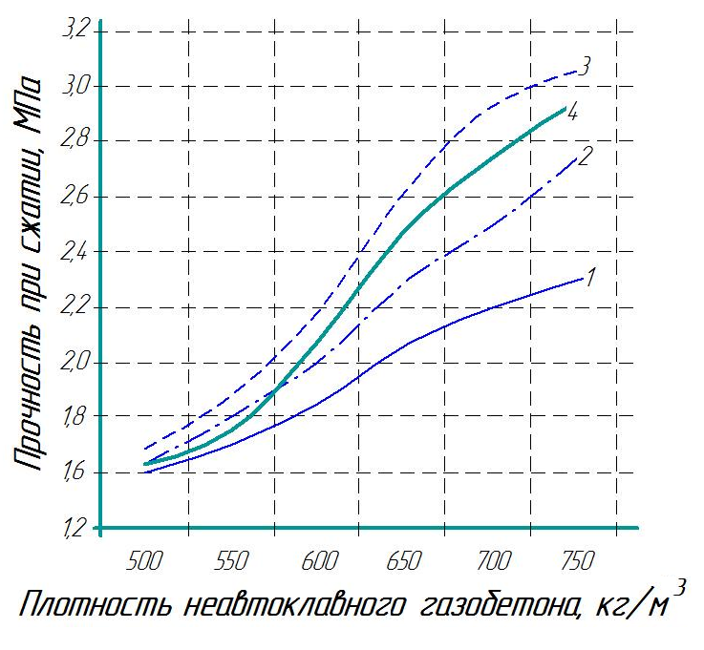
Рис. 2. Влияние степени наполнения на рост прочности при сжатии неавтоклавного
газобетона: 1 - содержание фибры 0 %; 2 - содержание фибры 1 %; 3 - содержание
фибры 2 %; 4 - содержание фибры 3 %

Таким образом, можно сделать вывод, что в результате наполнения неавтоклавного газобетона волокнистыми наполнителями в количестве 1,5-2 % происходит существенное увеличение прочностных показателей при сжатии и изгибе с формированием равномерной и преимущественно замкнутой пористости газобетонного изделия, что существенно увеличивает долговечность материала.

ЛИТЕРАТУРА
- Моргун Л.В. Структурообразование и свойства фибропенобетонов неавтоклавного твердения: дис.…д-ра техн. наук / Л.В. Моргун. - Ростов-н/Дону, 2005. - 336 с.
- ГОСТ 31108-2003 «Цементы общестроительные. Технические условия».
- ГОСТ 5494-95 «Пудра алюминиевая. Технические условия».
- Баженов Ю.М. Структура и свойства бетонов с наномодификаторами на основе техногенных отходов: моногр. / Ю.М. Баженов, Л.А. Алимов, В.В. Воронин. – М.: МГСУ, 2013. - 204 с.
- Гладких К.В. Изделия из ячеистых бетонов на основе шлаков и зол / К.В. Гладких. - М.: Стройиздат, 1976. - 68 с.
- Батраков В.Г. Повышение долговечности бетона добавками кремнийорганических полимеров / В.Г. Батраков. - М.: Стройиздат,1968. - 135 с.
- Иванов И. А. Технология легких бетонов на искусственных и пористых заполнителях: учеб. пособие для вузов / И. А. Иванов. - М.: Стройиздат, 1974. - 287 с.

